|  |  |  |
| --- | --- | --- |
|  | ÌNDICE | **Página** |
| 1 | OBJETIVOS |  |
| 2 | ALCANCE |  |
| 3 | DEFINICIONES |  |
| 4 | RESPONSABILIDADES |  |
| 5 | DESARROLLO |  |
| 6 | DOCUMENTOS RELACIONADOS |  |
| 7 | REGISTROS 7 |  |
| 8 | ANEXOS |  |
| 9 | CAMBIOS |  |

1. **OBJETIVOS**

Describir la metodología y responsabilidades establecida para la identificación, control y tratamiento de las falencias detectadas en cualquier fase de los procesos desarrollados. Asimismo, definir las acciones oportunas y registrarlas para su seguimiento.

1. **ALCANCE**

Este protocolo se aplica al tratamiento de todas las falencias detectadas, los reclamos recibidos y a la puesta en marcha de las acciones correctivas y acciones preventivas en **Zalazar & Zalazar**.

1. **DEFINICIONES**

**Falencia:** Incumplimiento a un requisito establecido.

**Reclamo:** expresión de insatisfacción explícita o implícita del cliente respecto a la gestión desarrollada por **Zalazar & Zalazar** en el ámbito de sus actividades.

**Riesgo:** es la combinación de la probabilidad de que se produzca un evento y sus consecuencias negativas.

**Oportunidad de mejora:** posibilidad de aumentar la capacidad para cumplir con los requisitos.

**Corrección:** acción tendiente a evitar la propagación o agravamiento de la Falencia detectada. La implementación de una corrección no evita el posterior análisis de la causa para establecer una acción correctiva.

**Análisis de causa:** metodología empleada para investigar el origen de las falencias actuales o potenciales (riesgos), reclamos, identificar las variables más importantes que afecten a un proceso, reconocer desviaciones que posean un origen común en contraste con sucesos aislados, etc.

**Acción Correctiva (AC)**: acción implementada para eliminar las causas de una falencia existente con el fin de evitar su repetición.

**Acción Preventiva (AP):** acción implementada para eliminar las causas de un riesgo con el fin de evitar que se produzca.

**Oportunidad de Mejora (OM):** acción implementada para aumentar la capacidad de los servicios, procesos o del sistema de gestión de la calidad para cumplir con los requisitos.

1. **RESPONSABILIDADES**

Es responsabilidad de todo el personal de **Zalazar & Zalazar** cuando se detecta una falencia, desvío en los procesos y metodologías establecidas aplicar lo expresado en el presente protocolo.

1. **DESARROLLO**

Una falencia es algún aspecto del servicio que no cumple las especificaciones aplicables, es decir, que no satisface todos los requisitos exigibles al mismo.

El Sistema de Gestión tiene como uno de sus objetivos prevenir en lo posible la aparición de servicios con falencias, y cuando aparezcan, proporcionar un sistema ágil y eficaz para su identificación, segregación y tratamiento, a fin de evitar que puedan llegar al nuestros clientes servicios que no cumplan las especificaciones definidas.

**5.1.- Detección e Identificación**

Una falencia puede ser detectada durante el desarrollo de las actividades que se realizan en **Zalazar & Zalazar** y que están incluidas en el Sistema de Gestión, aunque generalmente, se detectan durante diferentes procesos y en las auditorías y se deben a incumplimiento con los requisitos especificados con los clientes.

La persona que detecte una falencia o reciba un reclamo de algún cliente debe identificarla como tal, para prevenir su posible utilización por error, mientras el responsable del sector define el tratamiento que se va a aplicar. La identificación de una falencia puede consistir en su segregación y ubicación en una zona especialmente dispuesta al efecto.

Si la detección de una falencia se produce durante la realización de una auditoría, se hará constar esta circunstancia en los registros del informe correspondiente.

El Responsable del sector, luego de verificar la situación planteada, determina si es efectivamente una falencia, de ser así completa la parte inicial de la Planilla de Seguimiento de Eventos, (Anexo 1).

**5.2. Seguimiento y Cierre**

El Responsable del Área analizará si corresponde abrir una acción correctiva o preventiva con objeto de corregir las causas del problema que dieron origen a la falencia, o bien a decidir un nuevo tratamiento de la misma.

Las consideraciones a este respecto se registran en la planilla de seguimiento de falencias. (Anexo 1)

Una vez que se han llevado a cabo las acciones propuestas, el Representante de la Dirección realiza un seguimiento de las mismas para verificar el cierre de la falencia, se registran todas las acciones realizadas en la planilla de seguimiento de falencias. (anexo 1).

**5.3. Estructura de la Planilla**

La planilla de seguimiento de falencias (anexo 1)está estructurada en las siguientes secciones:

Fecha de detección: Corresponde a la fecha en que se detecta el evento, sea falencia, reclamo, etc.

Tipificación del evento: Se coloca si corresponde una falencia, reclamo u oportunidad de mejora.

Número de evento: Se coloca el número correlativo para el evento.

Descripción del evento: Se describe el reclamo, la falencia, oportunidad de mejora, etc. que originan el completamiento de la planilla, referenciando si procede, los registros aplicables (p.e. referencia a informes de auditoría, etc.).

Detector: Persona que identifica el evento.

Corrección: Se describe la acción tendiente a evitar la propagación. La implementación de una corrección no evita el posterior análisis de la necesidad de una acción correctiva.

Análisis de las causas: Se describen las causas que se estudian o analizan que están detrás de la falencia y que explican su aparición.

Descripción de la Acción propuesta: El responsable de la definición refleja la acción a tomar para eliminar la causa o posible causa de la falencia detectada.

Responsable de definición e implementación: Se define quién será responsable.

Verificación del cumplimiento y eficacia: El Representante de la Dirección comprobará si la acción tomada ha sido eficaz, es decir si se ha eliminado la causa de la falencia detectada. En caso contrario, procede a indicar nuevas acciones correctivas/preventivas.

1. **DOCUMENTOS RELACIONADOS**

Manual de Gestión

P-GER-01 Protocolo de control de documentos y registros

1. **REGISTROS**

|  |  |  |  |  |  |
| --- | --- | --- | --- | --- | --- |
| **Identificación** | **Archivo** | **soporte** | **Acceso** | **Retención** | **Disposición** |
| **Planilla de seguimiento de falencias / número** | Servidor | Electrónico | Responsable de proceso | Permanente | No aplica |

1. **ANEXOS**

**R-GER-01 Planilla de seguimiento de falencias**

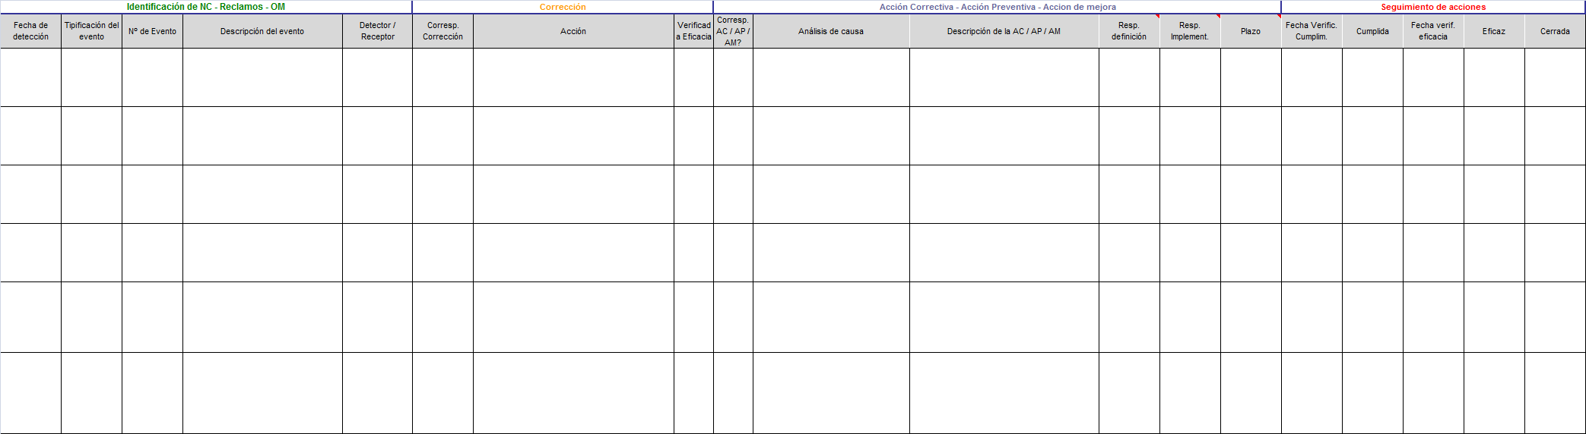

1. **CAMBIOS**

|  |  |  |
| --- | --- | --- |
| **Fecha** | **Cambio** | **Revisión Nº** |
|  |  |  |
|  |  |  |
|  |  |  |